第1节 杂交育种与诱变育种
[学习目标] 1.说出杂交育种的概念、原理、优点和不足。2.举例说明杂交育种的技术流程。(重点)3.说出诱变育种的概念、原理、优点和不足。
知识点1 杂交育种
请仔细阅读教材第98～99页，完成下面的问题。
1．概念：将两个或多个品种的优良性状通过交配集中在一起，再经过选择和培育，获得新品种的方法。
2．原理：基因重组，即控制不同优良性状的基因，通过减数分裂和受精作用重新组合在一起，产生新的基因型，从而控制相应的新的表现型。
3．过程(以高产抗病小麦品种的选育为例)
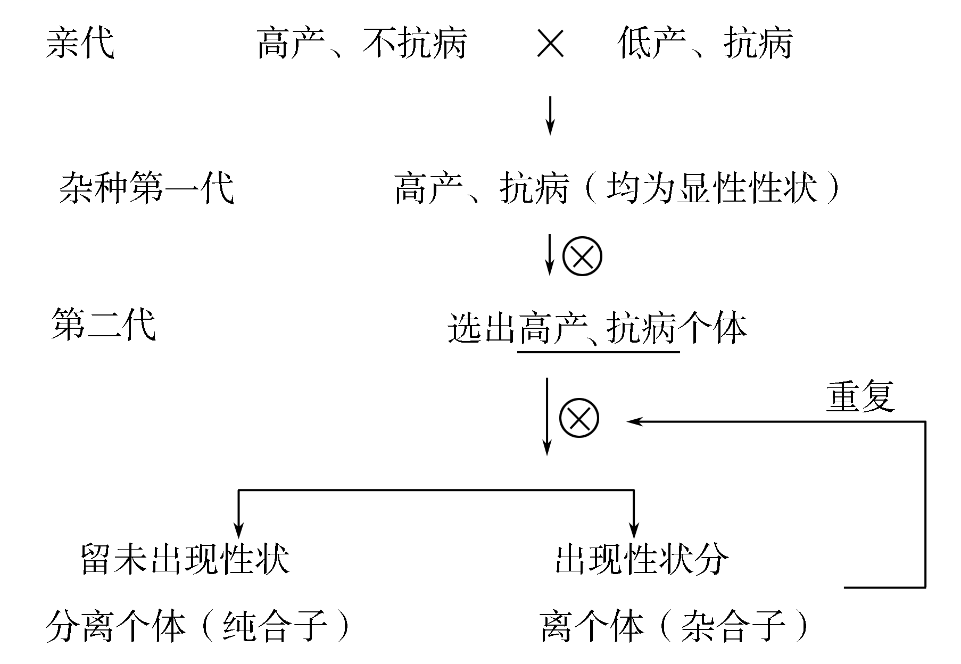
4．杂交育种的优缺点
(1)优点：可以把多个品种的优良性状集中在一起。
(2)缺点：①杂交育种只能利用已有基因的重组，按需选择，并不能创造新基因；②杂交后代会出现分离现象，育种进程缓慢，过程复杂；③杂交育种只能用同一物种或亲缘关系较近的物种进行杂交。
5．适用范围
杂交育种适用于能进行有性生殖的个体，且相关基因遵循细胞核遗传规律，只进行无性生殖的个体无法通过杂交育种的方法培育新品种。
6．应用
(1)农业生产：改良作物品质，提高农作物单位面积产量。
(2)家畜、家禽的育种，如引进优质种牛与本地品种杂交，可培育出优良的品种。
知识点2 诱变育种
请仔细阅读教材第100页，完成下面的问题。
1．概念：诱变育种是利用物理因素(如X射线、γ射线、紫外线、激光等)或化学因素(如亚硝酸、硫酸二乙酯等)来处理生物，使生物发生基因突变。
2．原理：基因突变。
3．优缺点
(1)优点：①提高突变率，加速育种进程；②大幅度改良某些性状，创造人们所需的优良变异类型。
(2)缺点：①基因突变具有不定向性和低频性，因此基因突变产生的有利个体往往少，具有一定的盲目性；②突变个体难以集中多个优良性状，所以育种过程需要处理大量供试材料，需消耗大量的人力、物力。
4．应用：在农作物育种方面，培育出的新品种抗病力强、产量高、品质好；在微生物育种方面，诱变育种也发挥了重要作用，如青霉菌的选育。
要点一 辨析杂交育种1.动、植物杂交育种的区别
(1)方法：植物杂交育种中纯合子的获得不能通过测交，只能通过逐代自交的方法获得；而动物杂交育种中纯合子的获得一般不通过逐代自交，而通过测交的方法进行确认后而获得。
(2)实例：现有基因型为BBEE和bbee的两种植物或动物，欲培育基因型为BBee的植物或动物品种，育种过程的遗传图解如下：
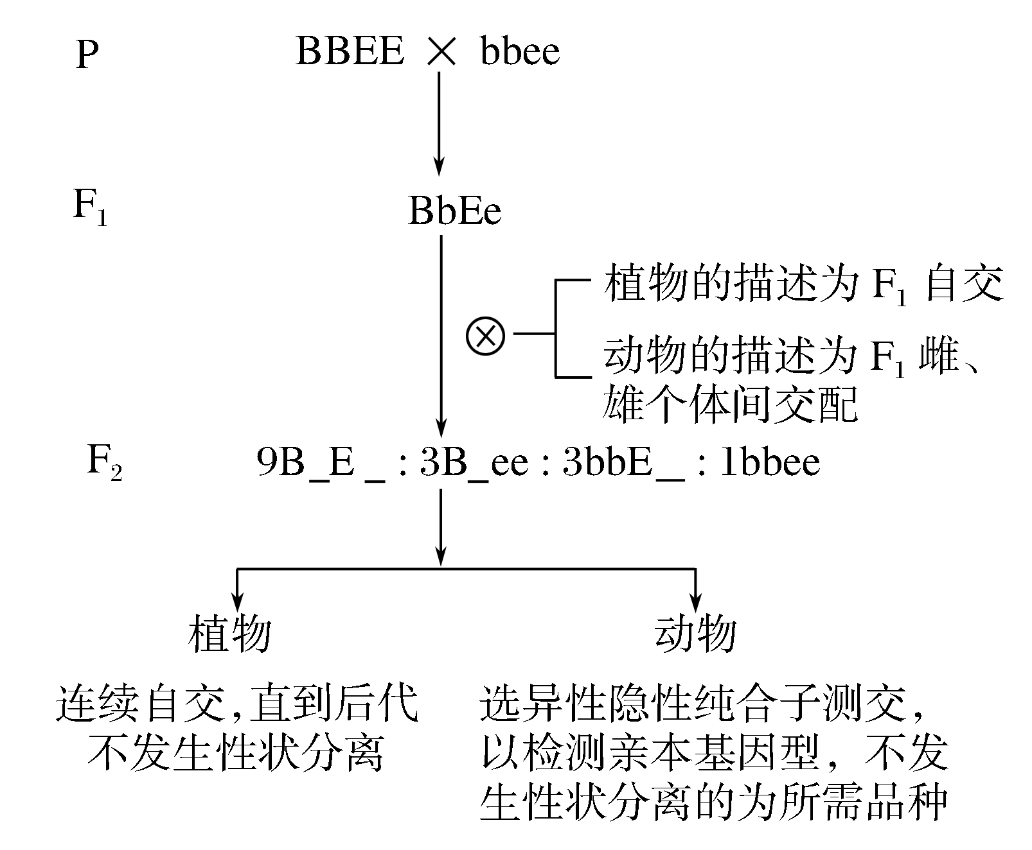
2．育种程序的比较
(1)单倍体育种、多倍体育种程序的比较
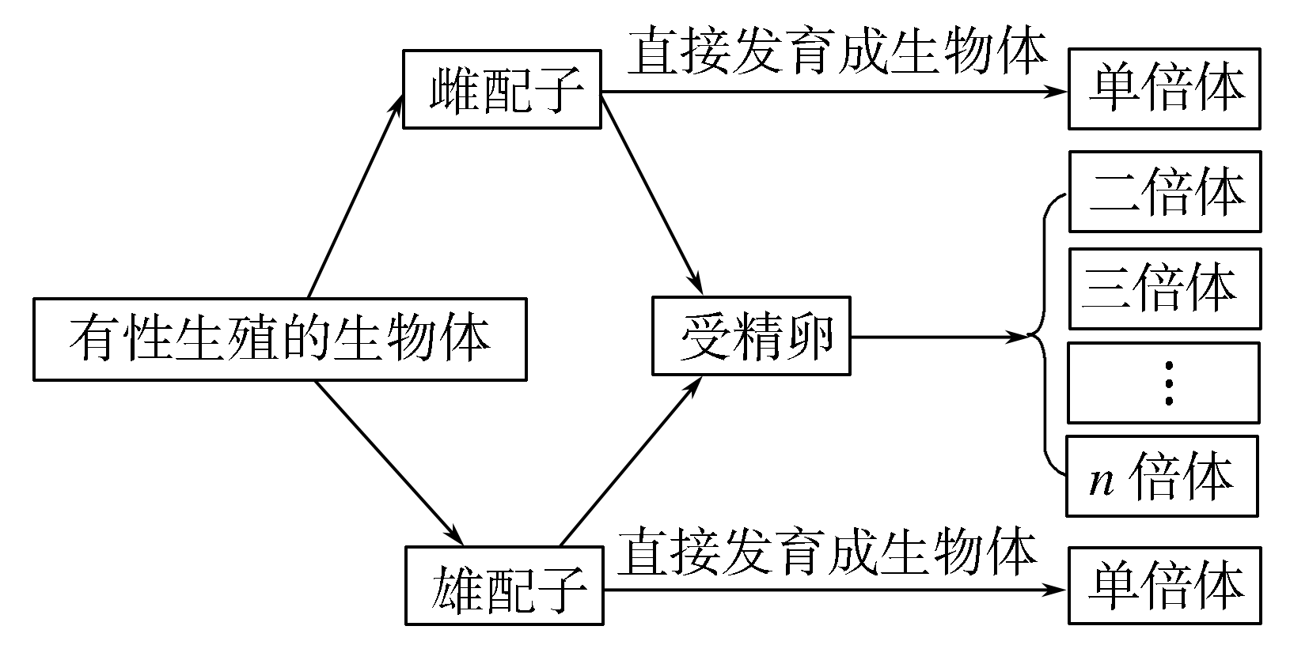
(2)单倍体育种与杂交育种程序的比较
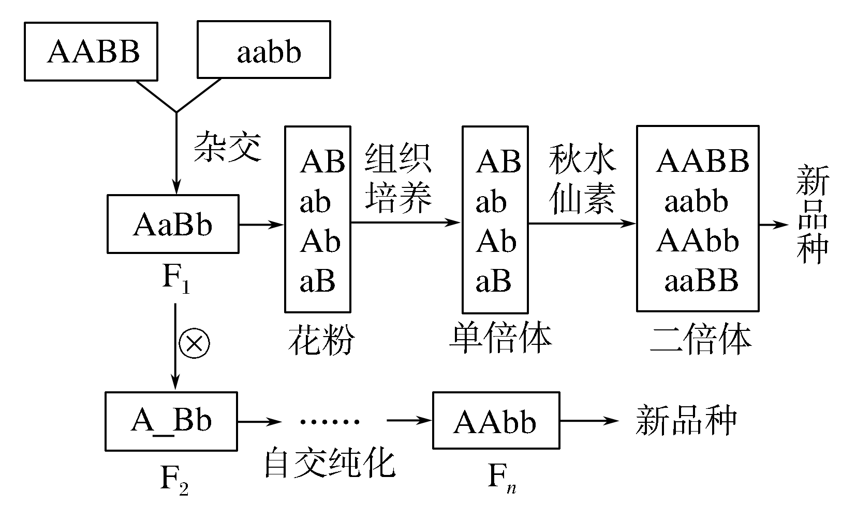
3．育种年限的确定
杂交育种需要的年限，首先取决于所需性状都是隐性性状，还是带有显性性状。
如果所需性状都是隐性性状，隐性性状一旦出现，即为纯合子，就可用于生产，所需年限较短。例如：通过杂交育种的方法，用黄粒矮秆(YYdd)玉米和白粒高秆(yyDD)玉米培育白粒矮秆优良品种，只需3年时间。
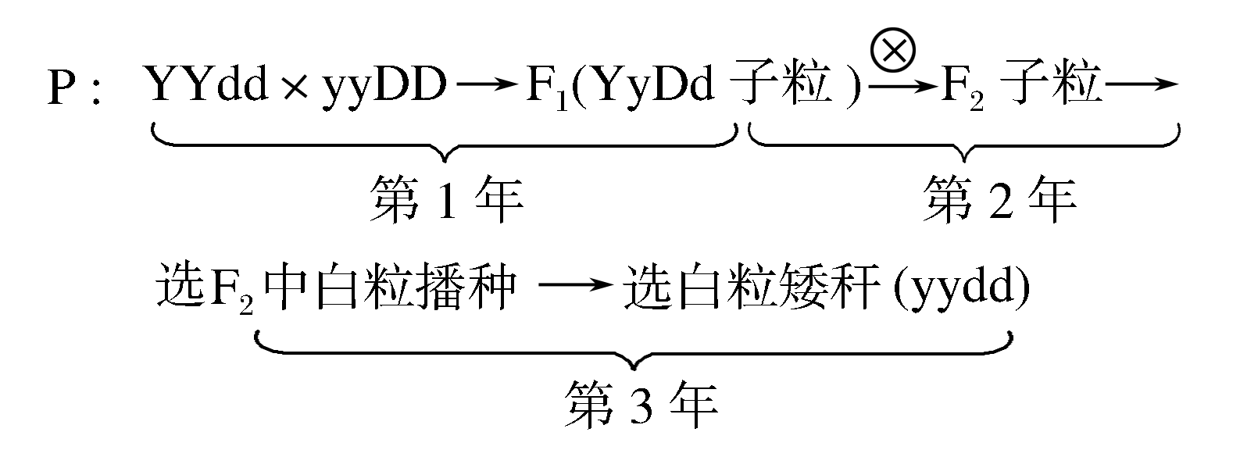
如果所需性状带有显性性状，表现显性性状的个体，既有纯合子，又有杂合子，则需要连续自交，选择纯合优良品种，所需年限较长。
4．杂交育种与杂种优势的区别
(1)杂交育种过程就是要在杂交后代的众多类型中选留符合育种目标的个体进一步培育，直至获得稳定遗传的具有优良性状的新品种(纯合子)。
(2)杂种优势是指基因型不同的亲本个体相互杂交产生的杂种子一代，在长势、生长活力、繁殖力、抗逆性、产量和品质等一种或多种性状上优于两个亲本的现象，这种现象在生物界中普遍存在。在育种实践中，人们常利用杂种优势获得经济性状较好的植株。杂种优势主要是利用杂交子一代(杂种F₁)的优良性状，并不要求性状的稳定遗传。杂种优势的大小，取决于双亲的遗传差异和互补程度。
【典例1】 杂交育种是植物育种的常规方法，其选育新品种的一般方法是( )
A．根据杂种优势原理，从子一代中即可选出
B．从子三代中选出，因为子三代才出现纯合子
C．可从子二代中选出，或从子三代及以后的后代中选出
D．只能从子四代及以后的后代中选出能稳定遗传的新品种
[解析] 杂交育种的一般过程：首先亲本杂交产生子一代，子一代自交产生子二代，如果选择的是双隐性性状，则从子二代中就可选出；如果需要选择含有显性性状的品种，则需要进一步自交后，从子三代或其多次自交的后代中选出。所以，杂交育种选育的新品种既可从子二代中选出，也可从子三代及以后的后代中选出。
[答案] C
[针对训练1] 现有抗病黄果肉(ssrr)和易感病红果肉(SSRR)两个番茄品种，研究人员欲通过杂交育种培育出一个既抗病又是红果肉的新品种(ssRR)。下列叙述正确的是( )
A．亲本杂交产生F₁的过程中s和R发生了基因重组
B．可以直接在F₂中选出目标新品种进行推广
C．此育种过程中产生了新的基因型
D．也可利用F₁经过花药离体培养后直接得到目标新品种
[解析] 亲本抗病黄果肉(ssrr)和易感病红果肉(SSRR)杂交，则F₁基因型为SsRr，s和R集中在同一个体是因为配子结合形成受精卵，A错误；F₂中抗病红果肉(ssR_)基因型有2种，无法直接选出纯合的ssRR进行推广，B错误；杂交育种过程中没有产生新基因，但产生了新的基因型，C正确；F₁的基因型为SsRr，产生SR、Sr、sR、sr 4种配子，利用F₁花药离体培养产生的是单倍体，而不是目标新品种，D错误。
[答案] C
要点二 作物育种方法的综合分析1.显性突变和隐性突变在育种中的应用
(1)显性突变的应用
aa――→――→
(2)隐性突变的应用
AA――→Aa(不表现新性状)――→aa(表现出新性状，且稳定遗传)
2．四种育种方法的比较
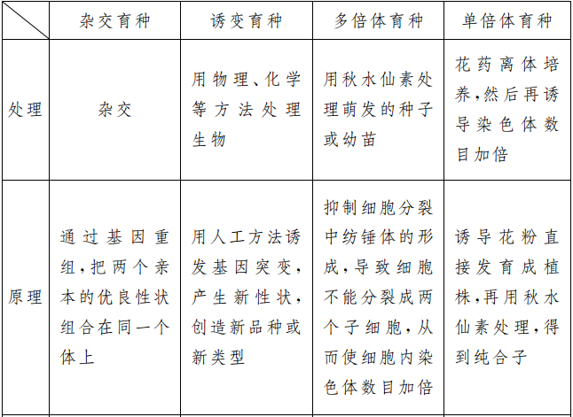
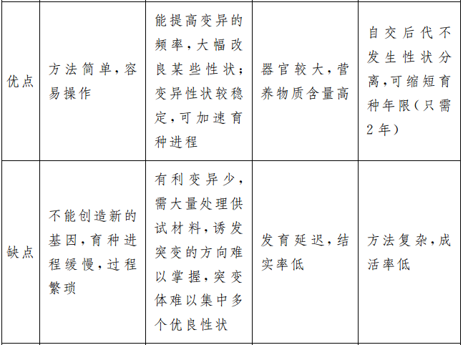
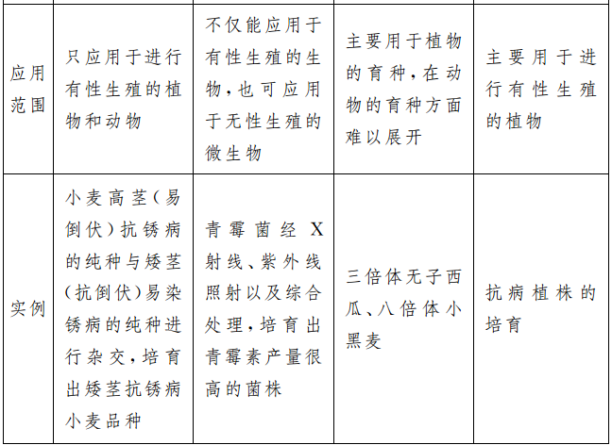
[特别提醒] 单倍体培育与单倍体育种要区分开：单倍体培育是通过花药离体培养获得单倍体；而单倍体育种则是在此基础上用秋水仙素处理等手段使染色体数目加倍获得纯合子，再筛选出所需要的品种。
3．育种方法选择类试题的解法
育种的根本目的是培育具有优良性状(抗逆性强、生活力强、产量高、品质优良)的新品种。一般可根据育种目标来确定育种方式
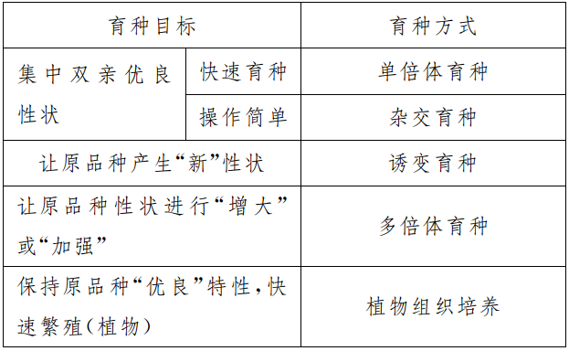
具体确定育种方式时，还应结合所给材料的特点、技术水平和经济因素等进行综合考虑和科学决策。
【典例2】 已知水稻的抗病(R)对感病(r)为显性，有芒(B)对无芒(b)为显性。现有抗病有芒和感病无芒两个品种，要想选育出抗病无芒的新品种，从理论上分析不可以选用的育种方法是( )
A．杂交育种 B．单倍体育种
C．诱变育种 D．多倍体育种
[解析] 要选育的抗病无芒新品种不是多倍体，故不能用多倍体育种的方法。可采用杂交育种，使不同个体的优良性状集于一体；利用单倍体育种可以明显缩短育种时间；也可以采用诱变处理进行诱变育种，通过选择获得符合要求的品种。
[答案] D
[针对训练2] 下列有关育种的叙述，错误的是( )
A．诱变育种可提高突变频率，从而加速育种进程
B．原核生物育种一般采用诱变育种的方法，也可采用杂交育种
C．为获得隐性纯合子，可利用杂交育种的方法
D．为了解决三倍体无子西瓜需年年制种的问题，可利用植物组织培养快速繁殖
[解析] 原核生物不能进行减数分裂，所以不能运用杂交的方法进行育种，一般采用的方法是诱变育种。隐性纯合子自交后代不发生性状分离，故可通过杂交育种得到符合生产要求的隐性纯合子。
[答案] B
课堂归纳小结
[网络构建]
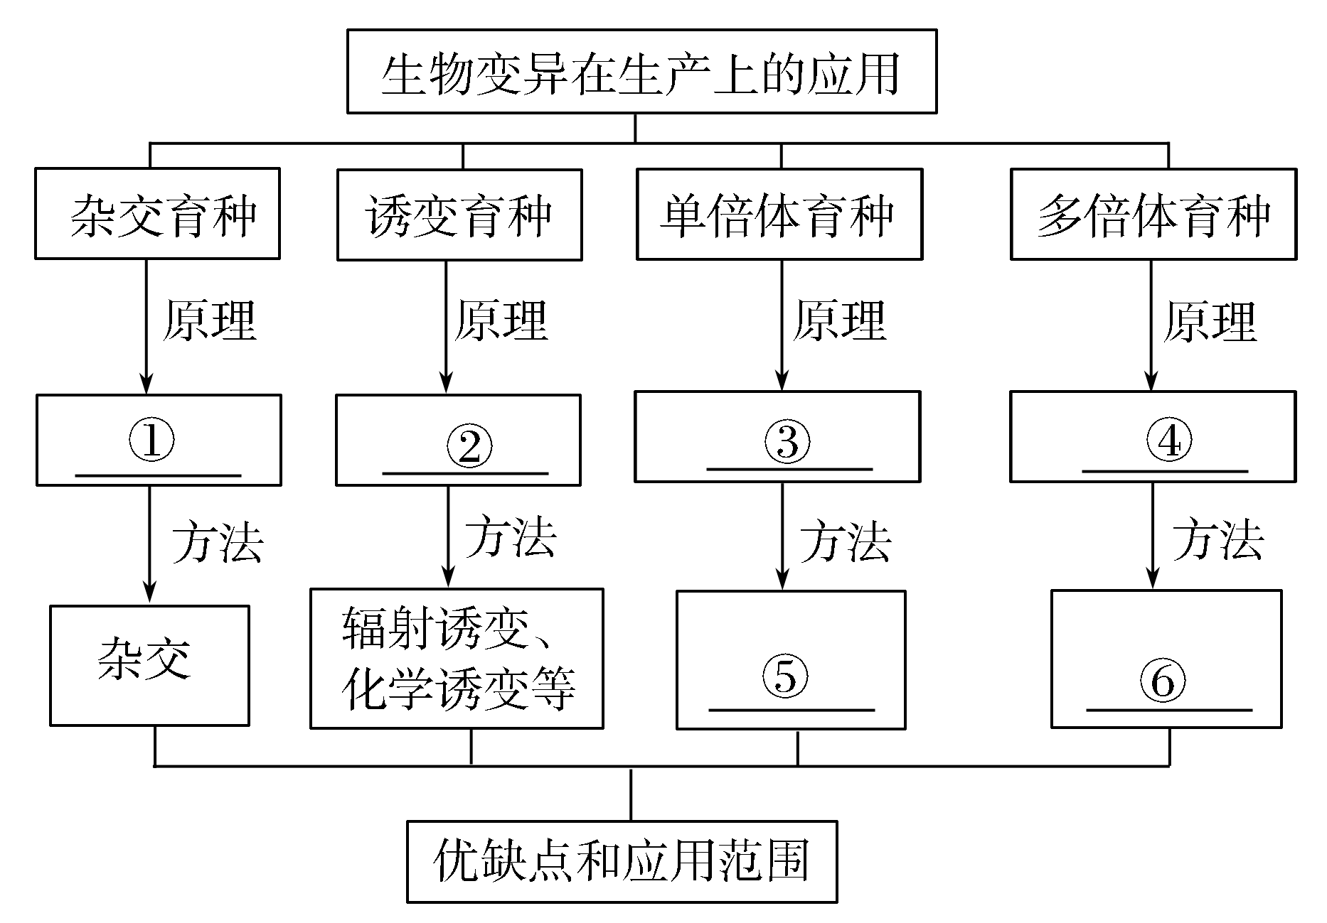
自我校对：基因重组 基因突变 染色体变异 染色体变异 花药离体培养 秋水仙素处理
[拓展阅读]
杂交新品种—异类梨
2011年7月19日，在苏浙沪农科院科技兴农联合服务团成立十周年大会上，一批品质高、口感好的新品种在这里集中展示：中西合璧的“红衣”杂交梨；“大块头”糖分高的“申华”葡萄；披着杏“外衣”的桃子……它们大部分都已上市。
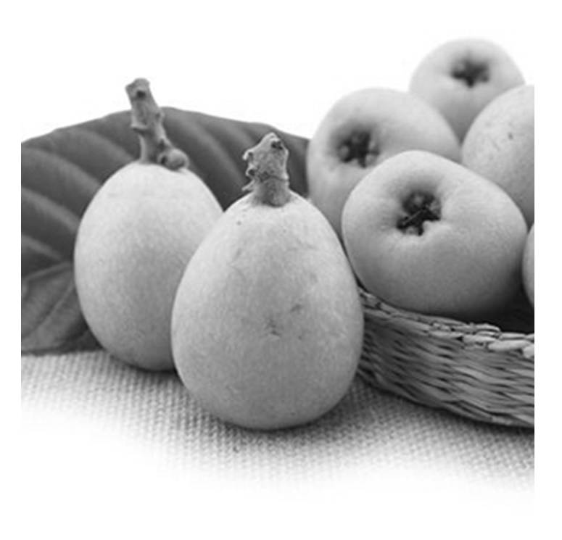
我们常见的梨有黄的、绿的，而在展示会上穿“红衣”的异类梨是科研人员利用西洋梨杂交出的新品种。梨分为东洋梨和西洋梨两大类，东洋梨主要生长在亚洲，而西洋梨主要生长在欧洲。西洋梨最大的特点就是它的果皮是红色的，很喜庆。这次展示的是西洋梨与本地品种杂交后的“新一代”。纯种的西洋梨口感细腻，没有我们传统梨子那么脆，但是它香味浓郁，“中西合璧”之后可以发挥出两种梨的最大优势。
除了杂交水果以外，我们在生活中还会接触到哪些杂交物种？杂交育种有何优点？
提示：杂交水稻、玉米等。
杂交育种优点：能集合双亲的优良性状于一身。
[学业水平合格测试]
1．在遗传育种的过程中，能产生新基因的是( )
A．用杂交育种方式获得矮秆抗锈病小麦
B．用秋水仙素诱导二倍体西瓜获得四倍体西瓜
C．用X射线、紫外线处理青霉菌获得青霉素产量很高的菌株
D．用六倍体普通小麦的花药培育单倍体小麦植株
[解析] 杂交育种的遗传学原理是基因重组，其可产生新的基因型，不能产生新的基因；获得单倍体和多倍体的遗传学原理是染色体变异，不能产生新的基因；用X射线、紫外线处理青霉菌获得青霉素产量很高的菌株的原理是基因突变，能产生新基因。
[答案] C
2．诱变育种与杂交育种的不同之处表现为( )
①能大幅度改变某些性状 ②能形成新基因 ③能形成新基因型 ④一般对个体生存有利
A．①② B．①③ C．②③ D．②④
[解析] 诱变育种的原理是基因突变，它可产生新的基因，能大幅度改变生物的某些性状，但基因突变是多害少利的；杂交育种的原理是基因重组，它不能产生新的基因，但会产生新的基因型。
[答案] A
3．下列有关太空育种的说法正确的是( )
A．该育种方法的原理是基因突变，培育出的新品种是地球上原本不存在的物种
B．从太空返回的植物种子基因结构一定发生了变化
C．与地面种子相比，太空种子发育成的植株具有产量高、营养物质丰富等优点
D．从太空返回的种子需进行筛选才能获得需要的性状
[解析] 诱变育种的原理是基因突变，但不一定产生新的物种，A错误；植物种子在太空中不一定全部发生基因突变，B错误；变异具有不定向性，太空种子发育成的植株不一定都具有优良性状，所以需要进行筛选，C错误、D正确。
[答案] D
[学业水平等级测试]
4．中国共产党第十九次全国代表大会(简称党的十九大)中指出我国稳定解决了十几亿人的温饱问题。育种在解决此问题上发挥了重要作用，如图表示由某种农作物品种①和②培育出⑥的几种方法，下列有关说法错误的是( )
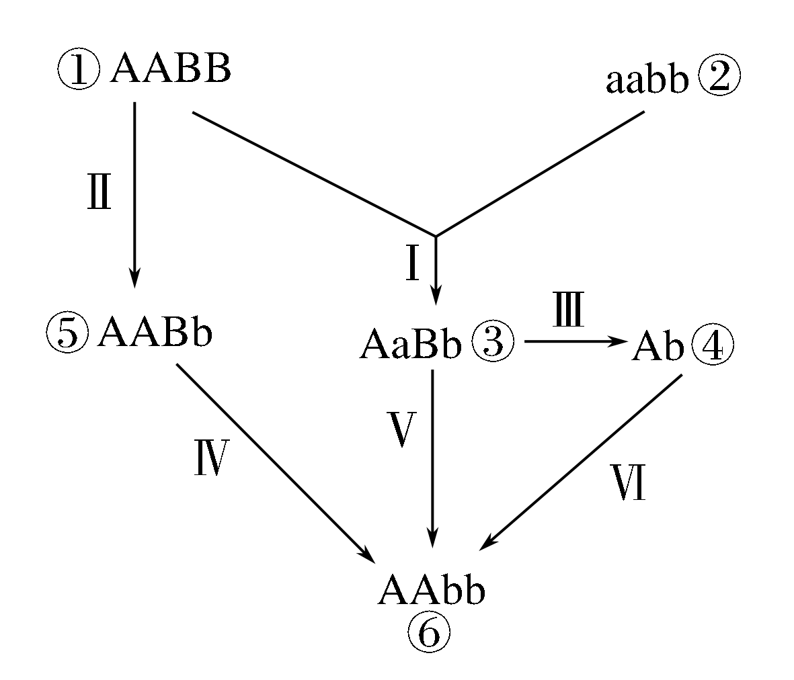
A．经过过程Ⅲ培育形成④常用的方法是花药离体培养
B．过程Ⅵ常用一定浓度的秋水仙素处理④的幼苗
C．由品种①直接形成⑤的过程必须经过基因突变
D．用品种①和②培育能稳定遗传的品种⑥的最快途径是Ⅰ→Ⅴ
[解析] 本题主要考查各种育种方法的原理及优点，分析如下：
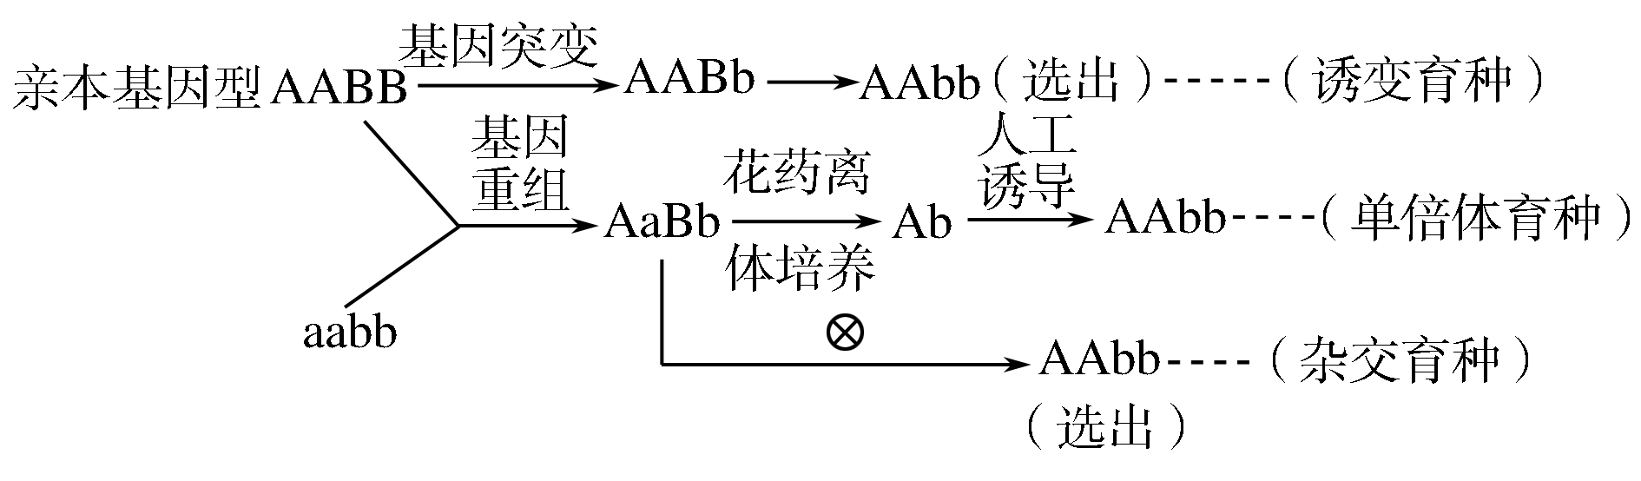
其中杂交育种比单倍体育种操作要简单，但相比之下要费时。
[答案] D
5．现用高秆分蘖力弱和矮秆分蘖力强的纯合水稻，培育纯合高秆分蘖力强的水稻。若高秆(H)对矮秆(h)为显性，分蘖力强(A)对分蘖力弱(a)为显性。下列叙述错误的是( )
A．应用的育种原理可以是基因重组，也可以是染色体变异
B．高秆分蘖力弱和矮秆分蘖力强的纯合子杂交得F₁，F₁自交，从F₂中可选出符合要求的
C．高秆分蘖力弱和矮秆分蘖力强的纯合子杂交获得F₁(HhAa)后，再进行花药离体培养不能选出所需水稻
D．杂交育种比单倍体育种所需的年限要长
[解析] 为培育高秆分蘖力强的水稻，可以利用杂交育种，也可以利用单倍体育种，其原理分别是基因重组、染色体变异，A正确。利用杂交育种，从F₂中选出的高秆分蘖力强的水稻(H_A_)不一定是纯合子，所以不能直接选出，B错误。单倍体育种的过程中，经花药离体培养后得到的都是单倍体，还需经人工诱导才可能得到所需水稻，C正确。单倍体育种能够明显缩短育种年限，D正确。

[答案] B

